**Relatório de Projeto**

**Nome do projeto: Easy Parking**

GitHub do projeto: <https://github.com/RenatoJunior98/EasyParking>

Link para a plataforma: <https://easy--parking.herokuapp.com/>

Engenharia Informática 3ºAno 

**Trabalho realizado por:**

Renato Júnior, 50039475

Ricardo Cruz, 50039470

**Descrição do projeto**

Sistema de monitoração de lugares de parques de estacionamento, sabendo toda a informação disponível dos parques, como nº de lugares total, horários, localização, morada, tabela de preços e ainda a implementação de reviews para que outros utilizadores comparem a avaliação de cada parque. Indica a qualquer momento o número de lugares disponíveis de um dado parque de estacionamento. É também possível pesquisar os parques pelo nome e receber a rota localização do utilizador até ao parque escolhido. Algumas destas funcionalidades requerem que o utilizador tenha uma conta registada e login feito na plataforma.

**Enquadramento do projeto**

Numa rotina diária bem definida onde as pessoas têm que sair de casa mais cedo para procurar um parque de estacionamento com lugares disponíveis, o nosso projeto vem para quebrar esta norma e indicar de antemão onde se encontram parques com lugares disponíveis e de seguida, a possibilidade de fazer uma reserva.

**Pesquisa de mercado**

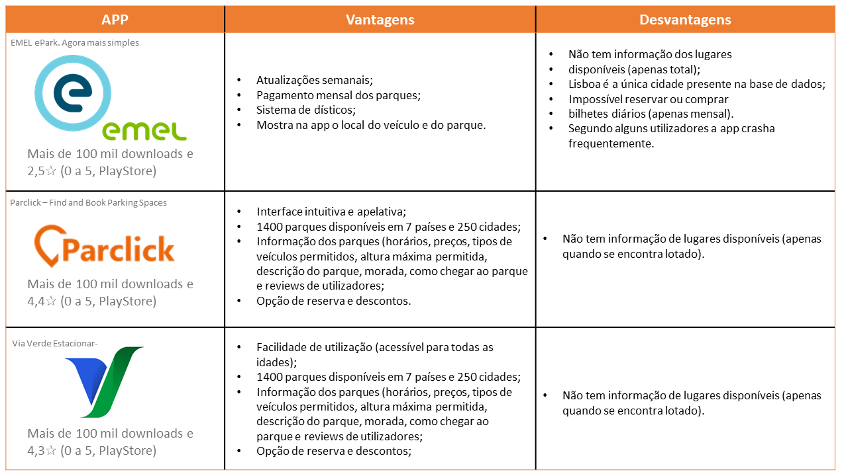Após uma pesquisa do mercado encontramos três aplicações com funcionalidades semelhantes às que pretendemos ter neste projeto.

**Objetivos do projeto**

● Base de dados eficiente e em constante atualização;

● Informação completa dos parques;

● Sistema de localização com informação dos parques e dos utilizadores;

● Ter uma interface intuitiva;

● Aplicação web rápida e eficaz;

● Receber dados sobre parques da EMEL.

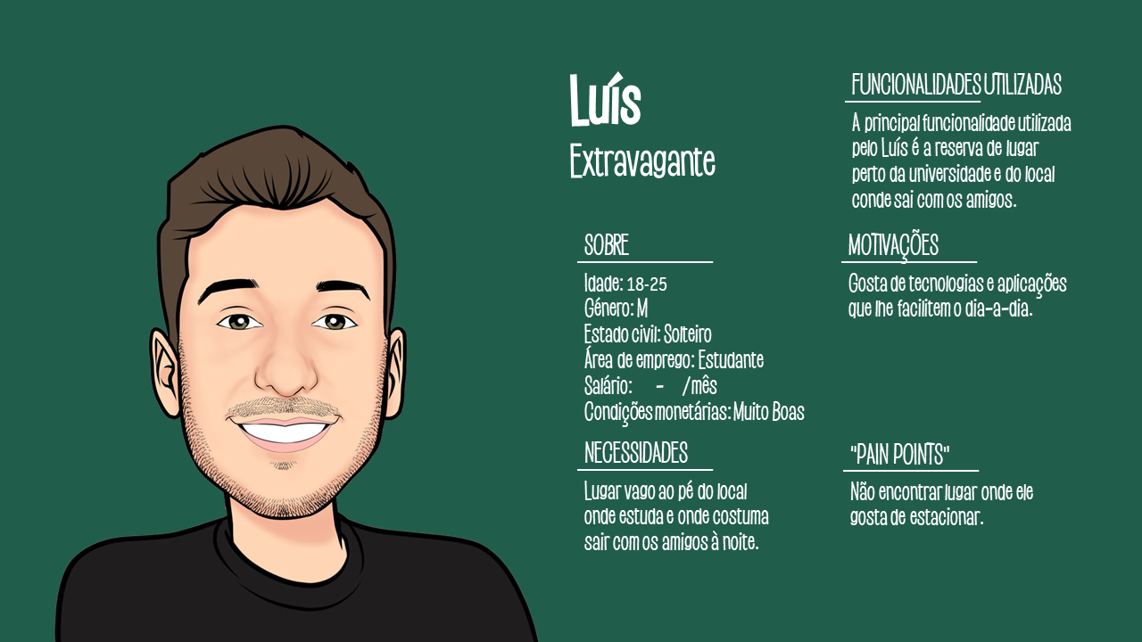**Proto-Personas**

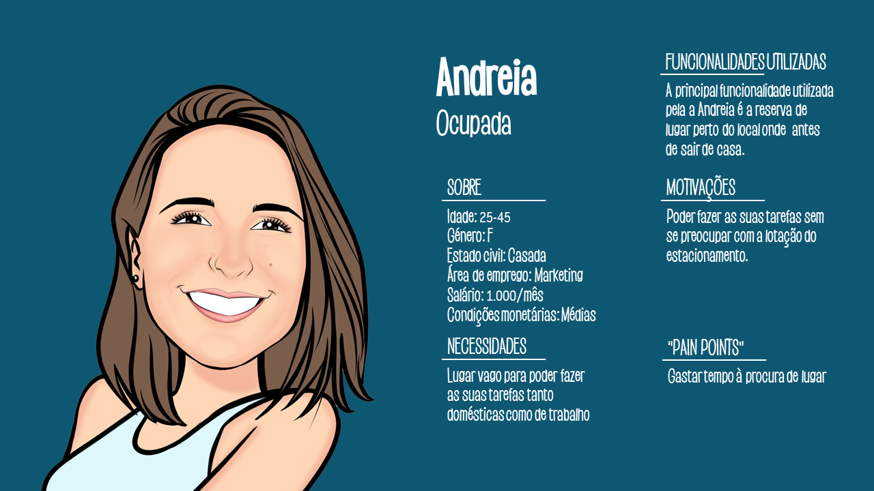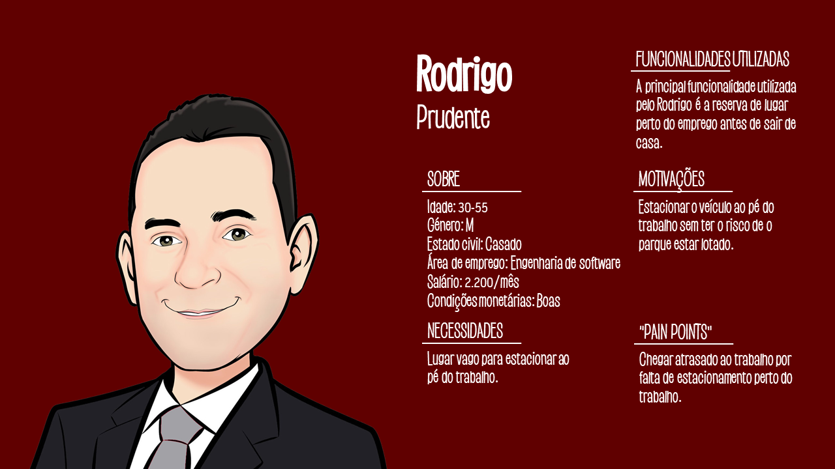

|  |
| --- |
| **Nome:**  Selecionar Estacionamento |
| **Descrição:**  O sistema ativa a interface de seleção de parque que apresenta a lista de parques, o User escolhe um parque (escolhe através da lista ou do mapa apresentado) para ser ativada uma interface com a sua informação (nome, classificação de 1 a 5 estrelas e reviews deixadas por outros utilizadores, tipologia, número de lugares disponíveis, totais comuns e prioritários, horário de funcionamento e localização geográfica) e opções de reserva, indicar direções ou deixar review. |
| **Pré-condições:**  Interface de seleção de parques ativa. |
| **Passo a passo:**  1- Sistema ativa a interface de seleção de parques;  2- Sistema pesquisa e apresenta a lista de parques disponíveis com informação do nome, lugares disponíveis e preço diário;  3- Sistema faz pedido (ajax) de informação do mapa ao Leaflet API;  4- Leaflet API responde com pacote GEOJSON com informação do mapa;  5- Sistema Apresenta o mapa do pacote GEOJSON;  6- User clica no parque desejado (na lista ou no marker do parque no mapa);  7.1- User clica em "reservar Lugar";  7.2- User clica em "indicar direções";  7.3- User clica em "Deixar review". |
| **Pós-condições:**  Fica aberta a interface do parque selecionado. |

**Casos de Utilização**

|  |
| --- |
| **Nome:**  Reservar Lugar |
| **Descrição:**  Na interface de informação do parque um user autenticado seleciona a data desejada e de seguida a opção fazer reserva o sistema de parques trata de criar dados de pagamento (referência MB) e o sistema apresenta-os ao User, após o sistema de parques confirmar que o pagamento foi feito, o sistema reserva um lugar no estacionamento no dia selecionado pelo user (diminui o número de lugares disponíveis por 1) e apresenta o código de reserva ao User. O User com esse código pode utilizar a reserva. |
| **Pré-condições:**  User clica em "Fazer Reserva" na interface de informação do parque;  User selecionou um parque com pelo menos 1 lugar disponível;  User autenticado; |
| **Passo a passo:**  1- User seleciona o dia desejado no mapa apresentado;  2- User clica em "Fazer Reserva";  3- Sistema ativa popup de confirmação de reserva;  4- User clica em "OK";  5- Sistema envia informação de pedido de reserva (id do parque) ao sistema de parques;  6- Sistema de parques envia detalhes de pagamento;  7- Sistema apresenta detalhes de pagamento ao User;  8- Sistema de parques envia confirmação de pagamento;  9- Sistema ativa popup com mensagem de reserva feita com sucesso; |
| **Pós-condições:**  Número de lugares disponíveis do estacionamento selecionado é reduzido por um.  Dados da reserva são guardados na base de dados. |

|  |
| --- |
| **Nome:**  Indicar direções |
| **Descrição:**  User introduz a sua localização atual ao clicar no mapa e o sistema apresenta no mesmo a uma linha que representa as direções da sua localização selecionada até à localização do parque. |
| **Pré-condições:**  Interface de informações do parque selecionado ativa. |
| **Passo a passo:**  1- Sistema ativa a interface de seleção de parques;  2- Sistema pesquisa e apresenta a lista de parques disponíveis com informação do nome, lugares disponíveis e preço diário;  3- Sistema faz pedido (ajax) de informação do mapa ao Leaflet API;  4- Leaflet API responde com pacote GEOJSON com informação do mapa;  5- Sistema Apresenta o mapa do pacote GEOJSON;  6- User clica no parque desejado (na lista ou no marker do parque no mapa);  7.1- User clica em "reservar Lugar";  7.2- User clica em "indicar direções";  7.3- User clica em "Deixar review". |
| **Pós-condições:**  Fica aberta a interface do parque selecionado. |

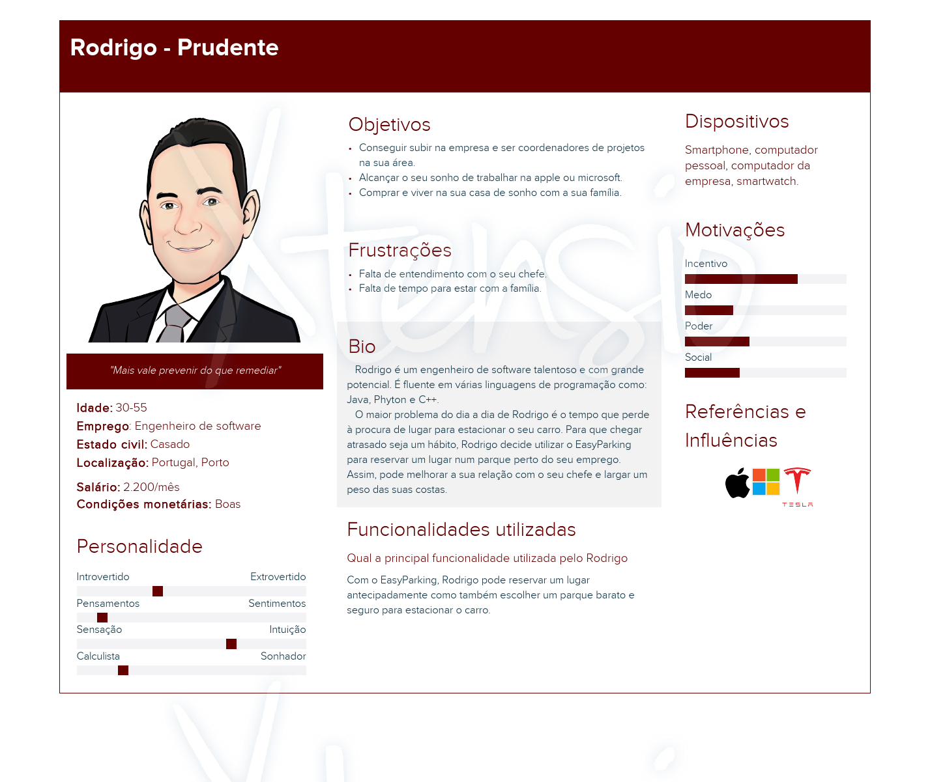**Definição final das Personas**

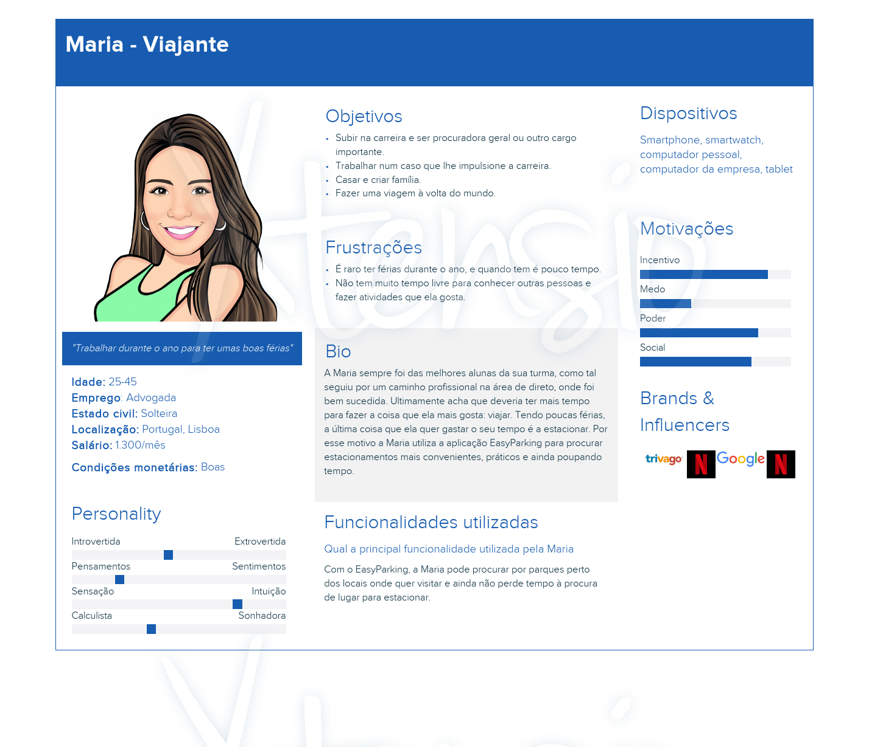

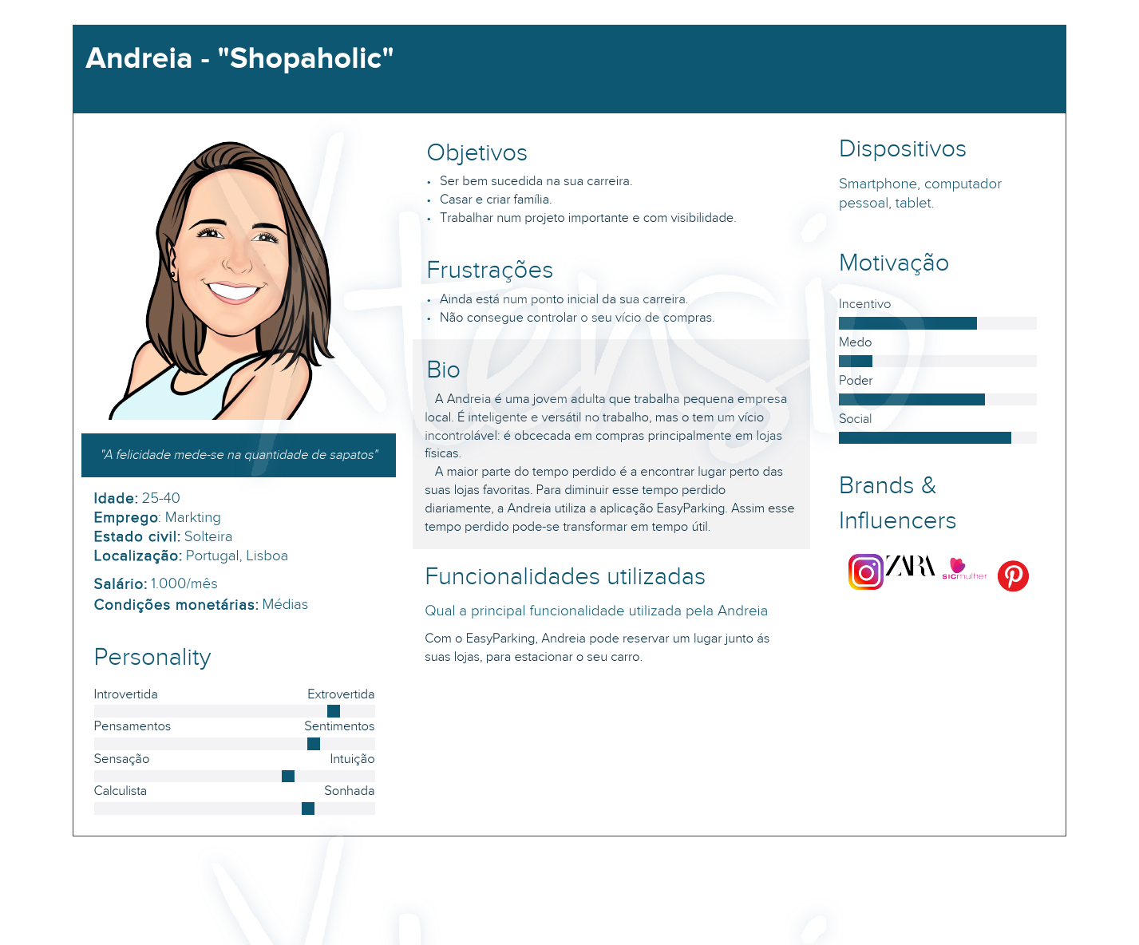

**Diagrama de casos de utilização**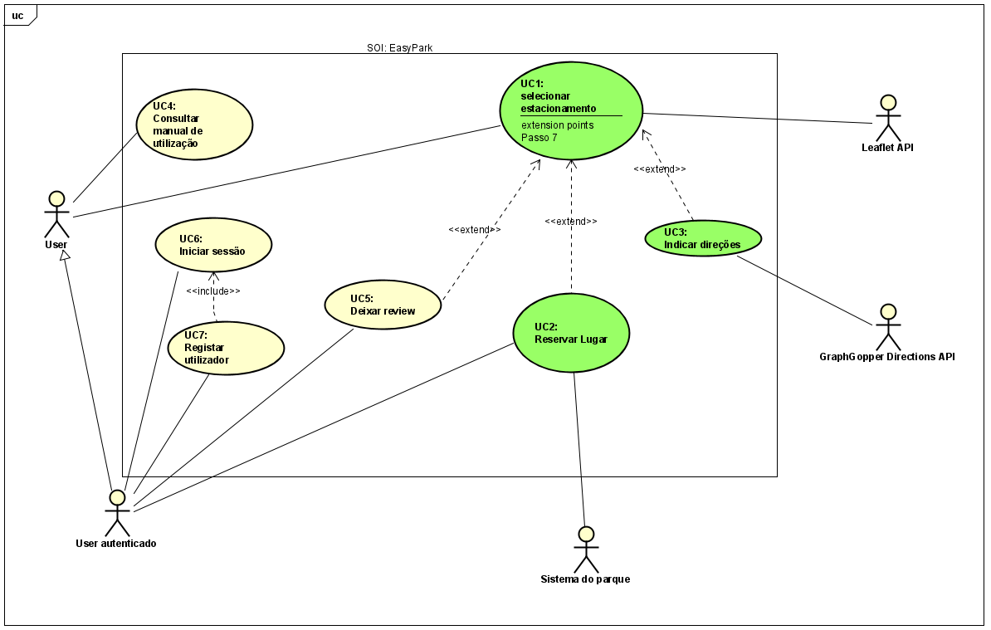

**Requisitos funcionais**

|  |  |  |  |
| --- | --- | --- | --- |
| # | Nome do Requisito | Descrição | Pri. |
| FR01 | Apresentar lista de parques | Apresenta ao User uma lista com os parques com alguma informação disponível (nome, indicação se o parque é coberto ou descoberto, altura máxima permitida, se tem videovigilância, classificação média de 1 a 5 estrelas dada por outros utilizadores). | High |
| FR02 | Apresentar parques no mapa | Apresenta ao User um mapa com a localização dos parques. | Low |
| FR03 | Selecionar parque | User seleciona um parque e o sistema ativa a interface do parque selecionado que apresenta a sua informação disponível (nome, classificação de 1 a 5 estrelas e reviews deixadas por outros utilizadores, tipologia, descrição, restrições dos veículos, número de lugares disponíveis comuns e prioritários, horário de funcionamento e localização geográfica). | High |
| FR04 | Apresentar informação do parque | Sistema apresenta ao User a informação disponível dos parques disponível (nome, classificação de 1 a 5 estrelas e reviews deixadas por outros utilizadores, tipologia, descrição, restrições dos veículos, número de lugares disponíveis comuns e prioritários, horário de funcionamento e localização geográfica). | Medium |
| FR05 | Reservar lugar | Número de lugares disponíveis do estacionamento selecionado é reduzido por um. | High |
| FR06 | Gerar código de reserva | Sistema gera um código de reserva único associado ao parque selecionado e ao user. | High |
| FR07 | Apresentar direções | Sistema apresenta as direções do user até ao parque selecionado. | High |
| FR08 | Guardar dados introduzidos da review | Sistema guarda na BD o comentário e a classificação introduzida pelo utilizador ao parque. | High |
| FR09 | Autenticação de utilizador | Sistema confirma se os dados de login são válidos e autoriza acesso a casos de utilização que não seriam acessíveis sem a autenticação. | High |
| FR10 | Editar dados de utilizador | Utilizador pode alterar os dados pessoais a qualquer momento e essas alterações são guardadas na BD. | High |
| FR11 | Confirmação de pagamento | Sistema recebe a confirmação do pagamento vindo do sistema dos parques. | High |
| FR12 | Autenticar código | Sistema confirma se o código da reserva introduzido pelo utilizador se verifica na base de dados e a reserva correspondente tem o estado "ativa"(esta paga e o código foi introduzido no dia selecionado no ato da reserva) | High |
| FR13 | Receber geolocalização do utilizador | Utilizador seleciona a sua localização para ser mostrado no mapa o trajeto até ao parque | High |
| FR14 | Gestão do estado dos parques | Consoante o horário do parque o sistema indica se este está "Disponível" (aberto e com lugares livres), "Indisponível"(aberto, mas sem lugares livres) ou "Fechado"(fora do horário de funcionamento). | High |

**Requisitos não funcionais**

|  |  |  |  |
| --- | --- | --- | --- |
| # | Nome do Requisito | Descrição | Pri. |
| NFR01 | Desenvolvimento multiplataforma | O sistema deverá ser desenvolvido para qualquer browser | Medium |
| NFR02 | Ligação à internet | O utilizador deverá ter uma ligação à internet estável enquanto estiver a utilizar a plataforma. | High |
| NFR03 | Comunicação com DB | O sistema deverá se comunicar com o banco SQL Server. | High |
| NFR04 | Desenvolvimento em Node.js | O sistema deverá ser desenvolvido em Node.js. | High |
| NFR05 | População da BD com dados fidedignos | A base de dados deverá ser preenchida com dados fidedignos. | Medium |
| NFR06 | Possibilidade de adaptação | Sistema configurável para outros modelos de negócio e para outro conjunto de parques. | Medium |

**UX Journeys**

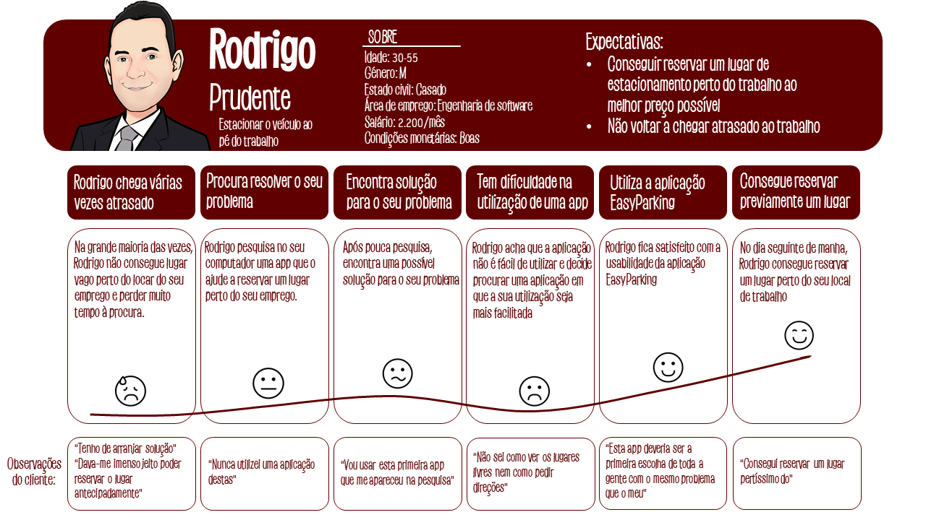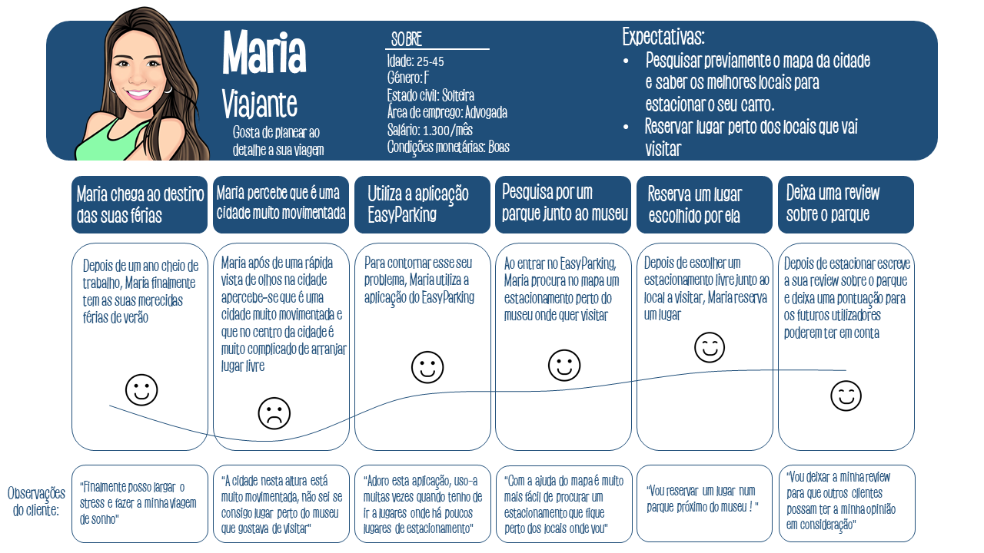

**Especificação dos mockups**

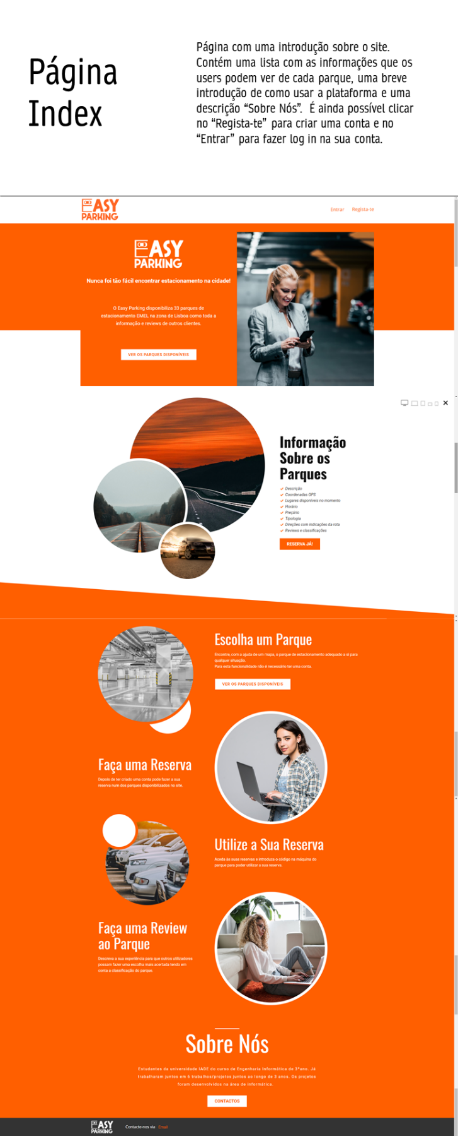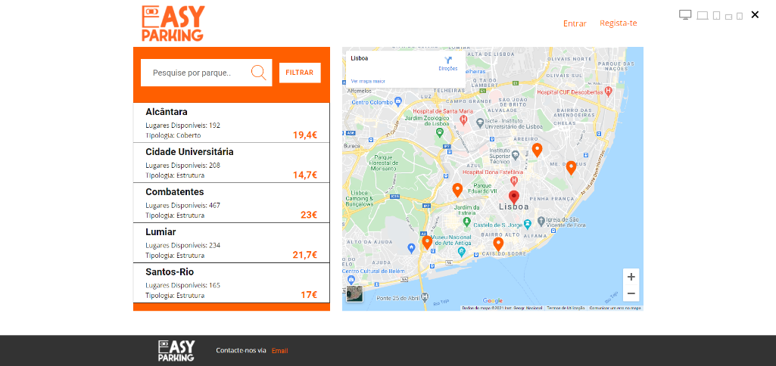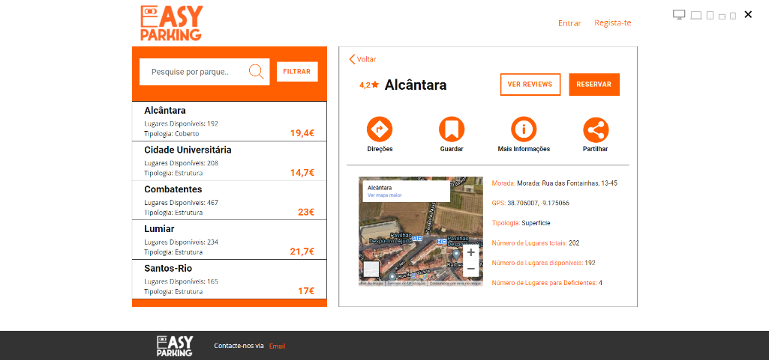

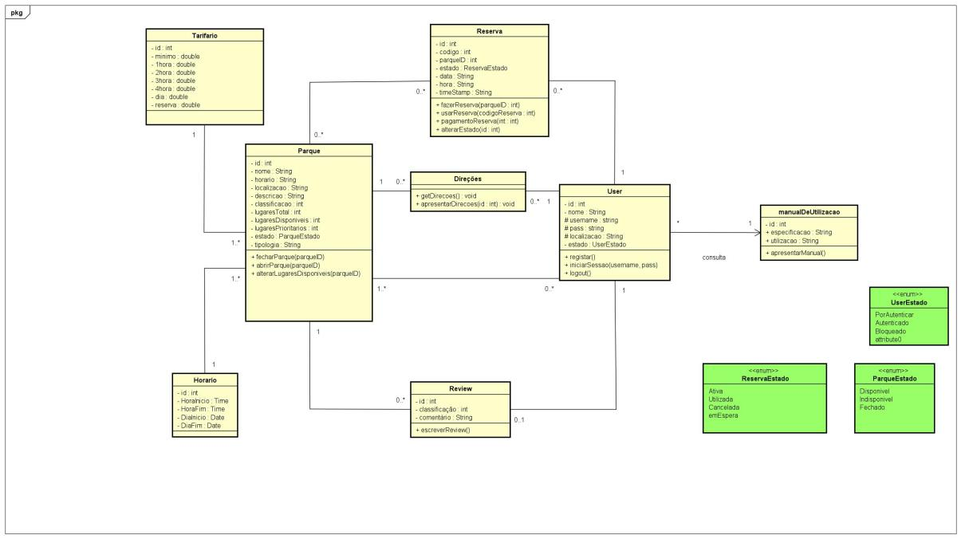**Modelo de domínio**

**Calendário de implementação dos requisitos**

Link para o diagrama de Gantt: <https://share.clickup.com/g/h/4ard1-29/dcd4ae6a5522898>

**Software project plan**

Começamos por criar mockups e conceitos de como será a melhor forma de interagir com o utilizador, de seguida vamos criar uma base de dados eficiente com informação completa dos parques com querys bem formuladas para que a interação da plataforma seja rápida e eficiente.

O próximo passo será trabalhar no código da aplicação web tendo em mente que o mais importante no início é ter os cenários principais a funcionar sem problemas.

Com esse objetivo atingido, desenvolvemos os casos de uso e funcionalidades de segundo plano. Com todas as funcionalidades descritas nos casos de uso funcionais já desenvolvidas, trabalhamos na responsividade da aplicação web para dispositivos mobile (que segundo as nossas pesquisas e testes será uma mais valia).

Realizar testes ao longo do desenvolvimento e no fim para resolver possíveis bugs e problemas.

Finalmente com todas estas etapas efetuadas e com os testes realizados vamos poder lançar oficialmente a aplicação online.

* **Interfaces e Usabilidade**

Planear traçar a experiência do utilizador, será um trabalho constante do início ao fim do projeto.

Para definir as personas fazemos um questionário, assim conseguimos perceber melhor o nosso publico alvo e ao fazer as “UX journeys” para entender as necessidades dos nossos possíveis clientes.

Com as tarefas anteriores feitas, falta desenhar um protótipo e o esqueleto (Information Architecture) para seguirmos um guião (apesar de ser um draft) quando formos desenvolver a aplicação web.

No contexto desta unidade curricular a nossa principal preocupação é que a nossa aplicação web proporcione a melhor experiência de utilização possível e que agrade visualmente o cliente.

* **Programação WEB**

Escrever o código para criar e manusear a plataforma que desejamos, usaremos as linguagens HTML, JavaScript e CSS.

Para tal, começamos pela instalação e preparação das ferramentas necessárias, de seguida, começar a trabalhar nos casos de uso formulados em análise de sistemas, começando pelo core.

Com o UC core já desenvolvido, vamos implementar também os outros 2 casos mais importantes e, só no fim, as restantes funcionalidades.

Será feito também um trabalho de correção de erros e melhorias de eficiência desde que começamos a escrever o código até que esteja pronto a ser lançado online oficialmente (posteriormente, se necessário, serão corrigidos erros e bugs).

O trabalho realizado no contexto desta unidade curricular necessita de um trabalho prévio feito no contexto de outras unidades curriculares, assim já temos todo o conceito e planeamento do código antes de começar a escrevê-lo.

Objetivo principal: ter os 3 casos de utilização apresentados na proposta do projeto: Selecionar Estacionamento, Reservar Lugar e Indicar Direções.

* **Análise de Sistemas**

Planear e criar diagramas e conceitos de como será feito o projeto, inicialmente fazemos um diagrama de contexto para perceber as diferentes do projeto, de seguida um diagrama de casos de uso para sabermos como cada caso de uso irá funcionar e interagir com os diferentes atores, sendo estes humanos ou máquinas.

Continuamos com diagrama de modelo de domínio e máquinas de estado para planear melhor os diferentes estados do sistema como são alterados, assim temos em consideração os diferentes eventos e condições de transição de estado. Será feito também um levantamento de requisitos funcionais e não funcionais do sistema para ter uma melhor cobertura e nível de detalhe e assim uma boa caracterização do comprometimento e estrutura do sistema modelado. Por fim a definição do modelo de negócio com a ajuda do BPMN.

* **Sistemas de Informações Geográficos**

Funcionalidades implementadas:

* Mapa navegável com markers na localização de cada parque;
* Markers com popup “clicáveis” para entrar na página de informações do parque selecionado;
* Geocoding;
* Desenho da rota no mapa: Estando na página de informações do parque, o user clica num local do mapa. É colocado um marker nessa localização e ao mesmo tempo é traçado o desenho da rota.

Criar georreferenciação de conteúdo, começamos por instalar e preparar as ferramentas necessárias (incluindo pedir as chaves de acesso do leaflet e GraphHopper), de seguida começamos a procurar ou criar a informação para os mapas e a organizá-la por camadas (layers) para obtermos uma visualização de informação geográfica através de mapas.

Uma das principais funcionalidades a implementar é o geocoding. Assim, o utilizador pode pesquisar por uma morada, nome de um ponto de interesse ou mesmo por coordenadas e encontrar um parque de estacionamento mais facilmente.

Por fim, implementar a funcionalidade que permite aos utilizadores verem a rota da localização do utilizador até ao parque selecionado. Para esta funcionalidade utilizamos o GraphHopper API. Para receber o GEOJSON que contem o desenho da rota, é necessário enviar pelo menos dois pares de coordenadas (localização do parque e localizações inseridas pelo utilizador).

Ferramentas utilizadas:

* GraphHopper: <https://www.graphhopper.com/>
* Leaflet: <https://leafletjs.com/>

**Arquitetura da Solução (Diagrama de blocos)**

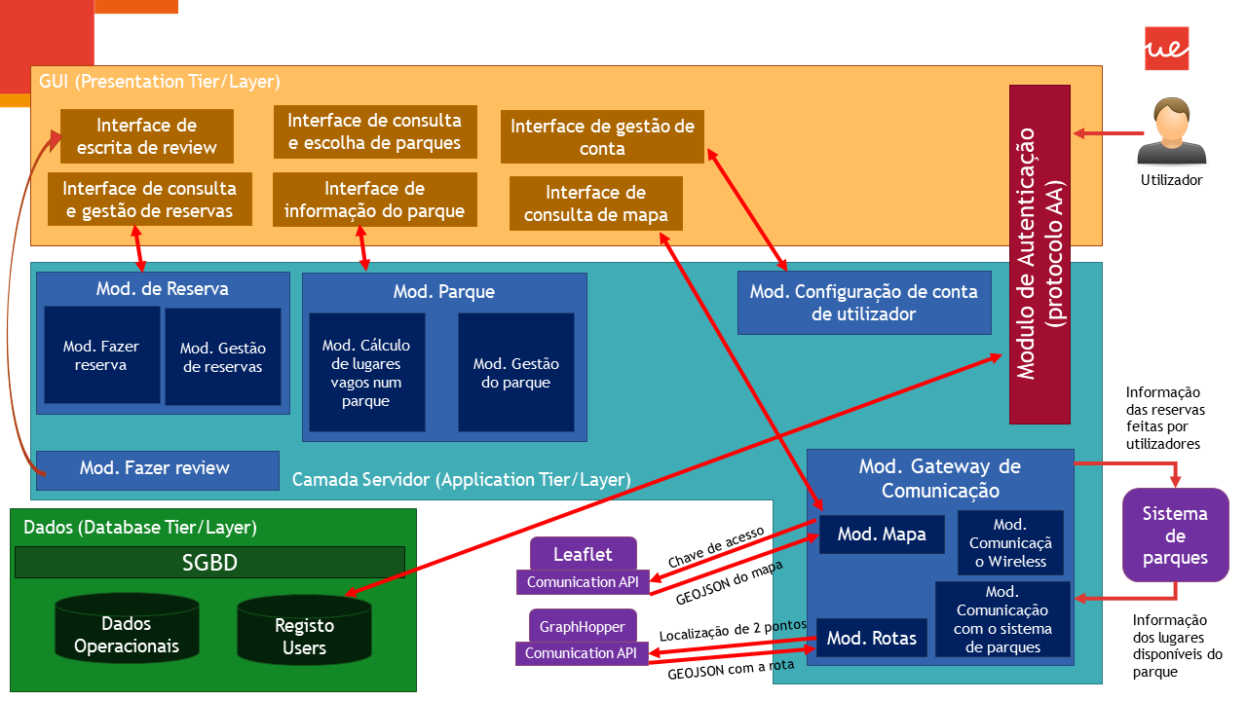

**Testes de usabilidade e UX**

Testes de usabilidade dos novos mockups:

Depois de apresentar o mockup da página index, perguntamos se conseguiam dizer do que se tratava esta aplicação.

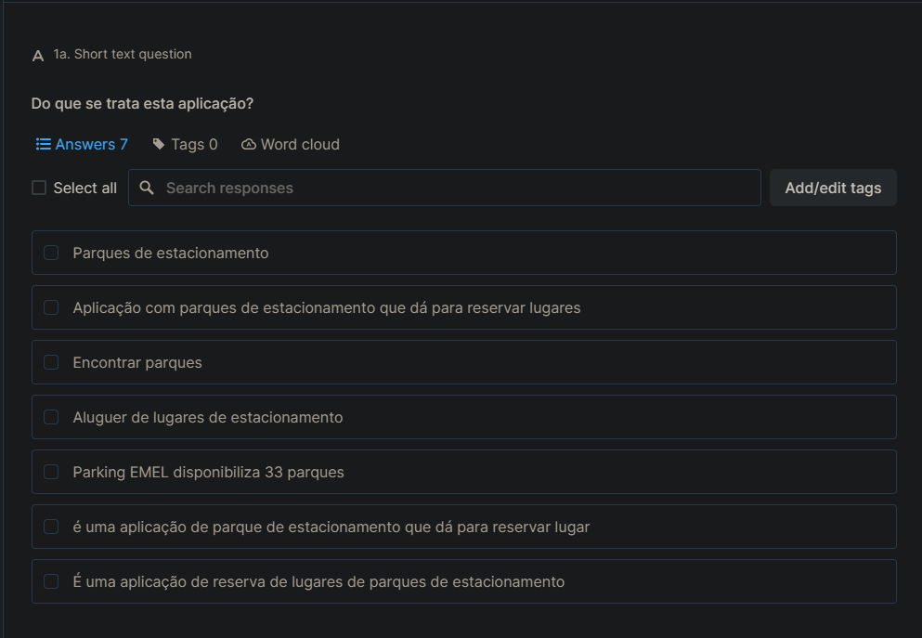

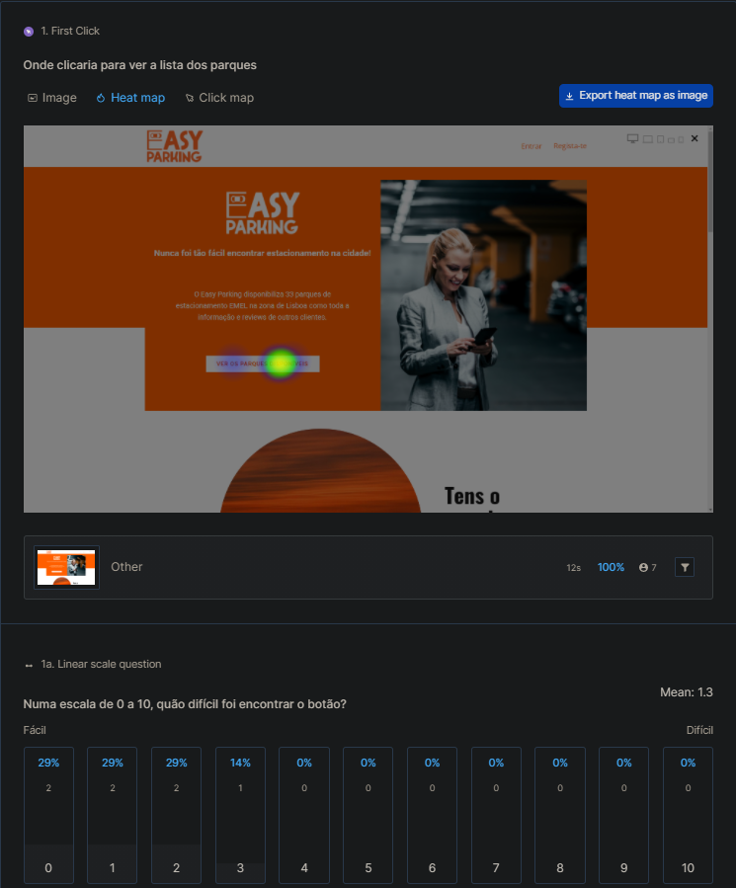

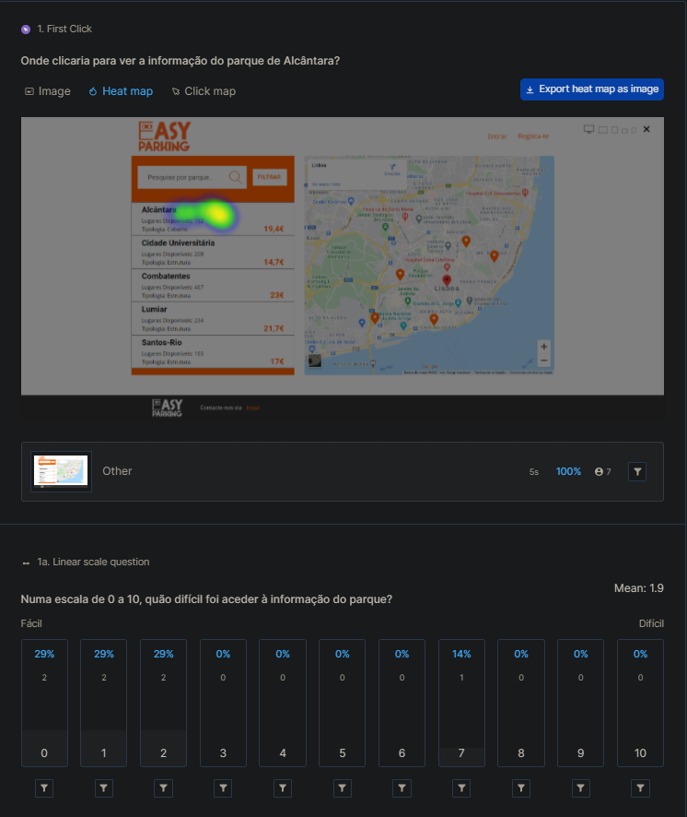

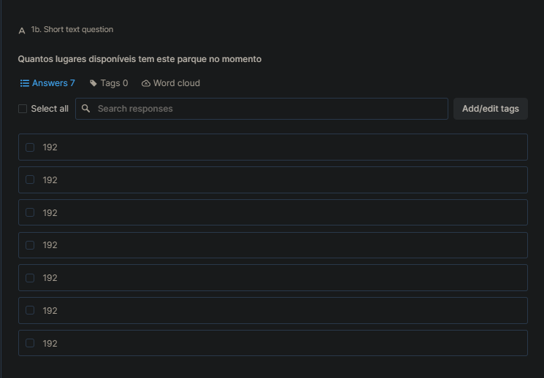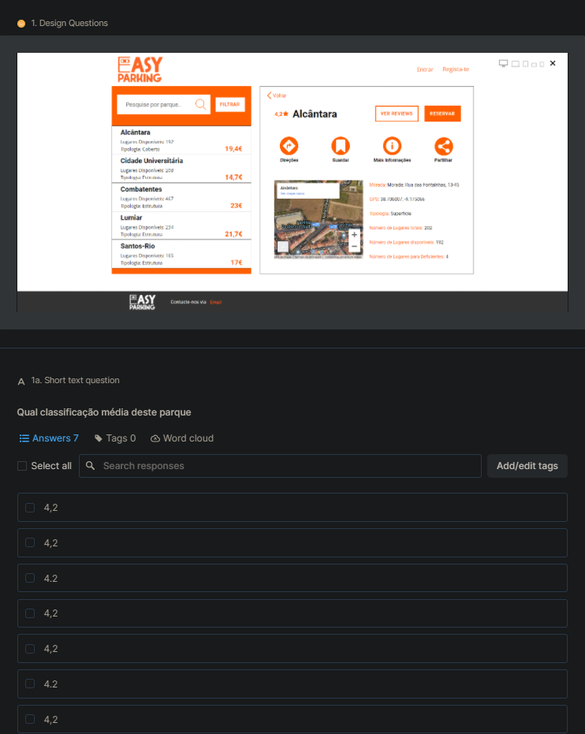

**Mockups and early web interfaces: guia de estilos e padrões de design**

**Diagrama máquinas de estados**

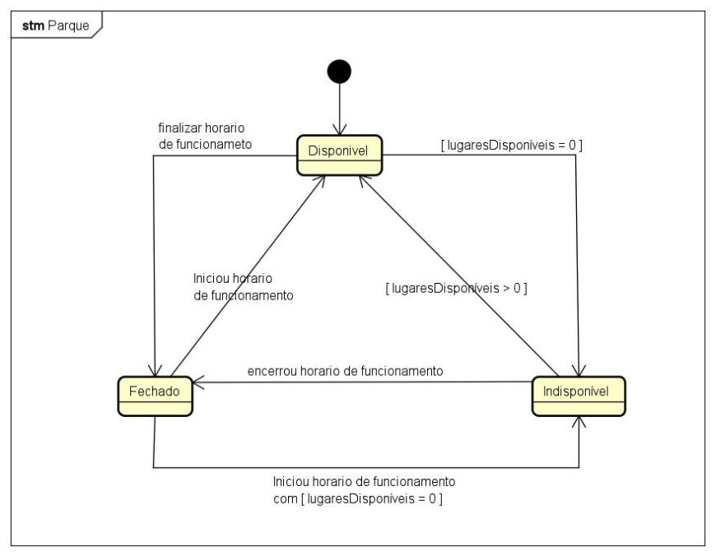

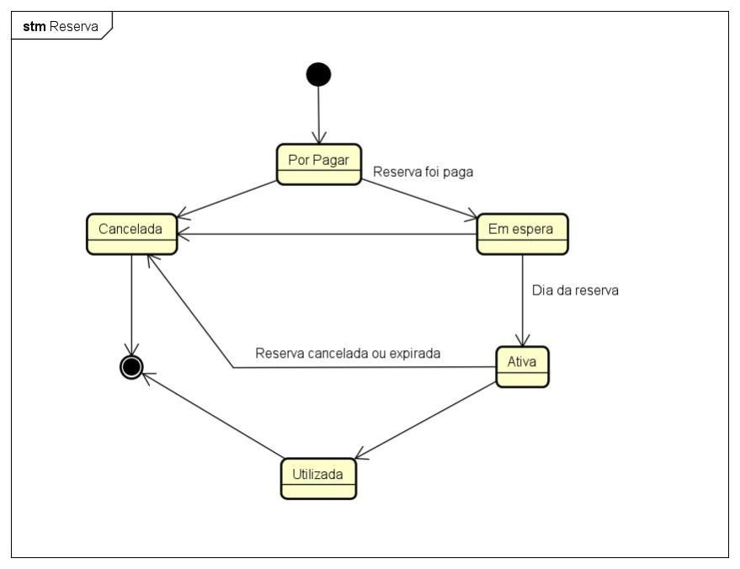

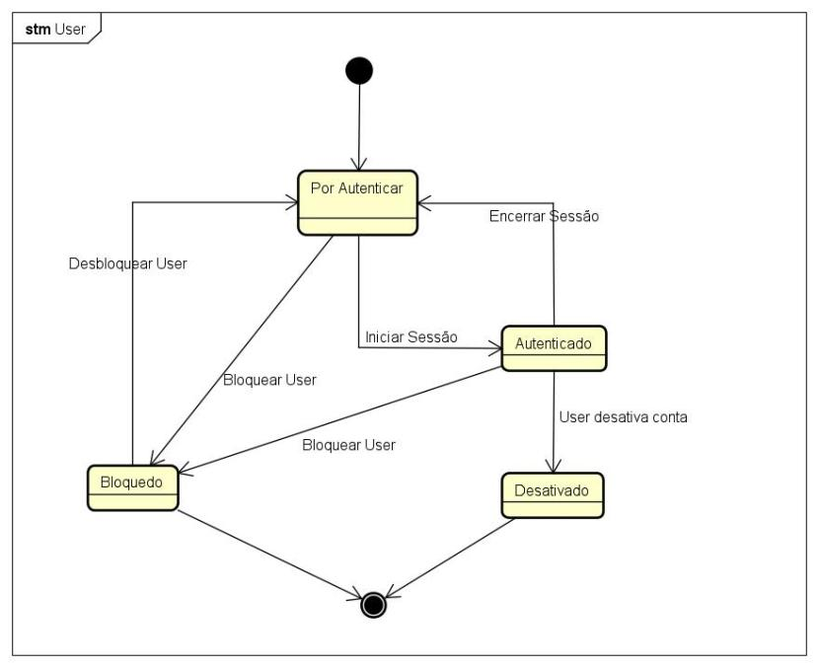

**Descrição dos processos de interação (BPMN)**

Ator seleciona na interface de informação do parque desejado o dia da reserva, de seguida clica na opção de fazer reserva, assim o SOI faz um pedido dos dados de pagamento ao Sistema de parques, o SOI apresenta-os ao User, a reserva fica guardada na base de dados no estado “Por pagar”, quando o sistema de parques indicar que o pagamento foi realizado o SOI muda o estado da reserva para “Em espera”, caso o timer do sistema de parques seja acionado, este envia notificação ao SOI e a reserva é cancelada, quando chegar o dia da reserva (selecionado pelo User) o SOI muda o seu estado para “Ativa”, o User assim pode dirigir-se ao parque e introduzir o código da reserva ao entrar, O sistema de parques indica o código que foi introduzido, SOI autentica o código e envia notificação de autenticação realizada com sucesso e assim o sistema de parques autoriza a entrada do utilizador no parque, de seguida o SOI muda o estado da reserva para “Utilizada”, caso contrário o SOI envia notificação de código invalido e o sistema de parques apresenta-a ao utilizador.

### Processo 1: Fazer e Utilizar Reserva

**Documentação do serviço REST**

Documentação REST do projecto Easy Parking

Recurso parques ( /api/parques )

|  |
| --- |
| **Listar todos os parques**  Devolve a lista de todos os parques com a sua informação  Permite obter todos os parques ou filtrados pelo nome/parte nome ou apenas de um parque quando dado um parqueID |
| /api/parques?Nome=:text&parqueID=:int  **(get)** |
| Parâmetros:  **nome** (opcional): Os parques mostrados têm de conter o texto neste parâmetro no nome do parque;  **parqueID** (opcional): O parque mostrado tem de ter o id igual ao número inteiro texto neste parâmetro. |
| Sucesso (200):  [   { "LugaresPrioritarios": 4,  "Tipologia": "Superfície", "ParqueID": 3, "Latitude": 38.706007, "Longitude": -9.175066,Descricao": "Morada: Rua das Fontainhas, 13-45", "Nome": "Alcântara", "LugaresTotal": 202, "precoDiario": 10, "LugaresDisponiveis": 186 },  { “LugaresPrioritarios": 7, "Tipologia": "Estrutura", "ParqueID": 9, "Latitude": 38.74784, "Longitude": -9.177575,"Descricao": "Morada: Rua João Chagas, nº 3 - Urb. A.Moinhos", "Nome": "Alto dos Moinhos", "LugaresTotal": 279, "precoDiario": 19.4, "LugaresDisponiveis": 269 },  … ] |
| Erro:  500: Erro de Servidor |
| Exemplo:          let Nome = document.getElementById("search").value;            let parques = await $.ajax({              url: "/api/parques?Nome=" + Nome,              method: "get",              dataType: "json"          }); |

|  |
| --- |
| **Mudar lugares disponíveis**  Verifica se os lugares disponíveis do parque (com o id nos dados recebidos) somado com o valor (1 ou -1) nos dados recebidos é maior ou igual a 0 e menor ou igual aos lugares totais do parque, de seguida altera os lugares disponíveis para o resultado dessa soma. |
| /api/parques/updateLugares **(put)** |
| Dados:  {  "parqueID": 1, "valor" : 1 } |
| Sucesso (200):  {      "fieldCount": 0,      "affectedRows": 1,      "insertId": 0,      "serverStatus": 2,      "warningCount": 0,      "message": "(Rows matched: 1  Changed: 1  Warnings: 0",      "protocol41": true,      "changedRows": 1  } |
| Erros:  500: Erro de servidor |
| Exemplo:        let parqueObj = {          parqueID: sessionStorage.getItem("parqueID"),          valor: valor        }        let result = await $.ajax({          url: "/api/parques/updateLugares/",          method: "put",          dataType: "json",          data: JSON.stringify(parqueObj),          contentType: "application/json"        }); |

Recurso Reservas ( /api/reservas )

|  |
| --- |
| **Obter todos as reservas de um utilizador**  Devolve a lista de reservas do utilizador |
| /api/reservas/reservasUser?userID= int **(get)** |
| Parâmetros:  **userID** (obrigatório): id do utilizador a quem pertence as reservas |
| Sucesso (200):  [  { "Estado": "Ativa", "Nome": "Alcântara", "Descricao": "Morada: Rua das Fontainhas, 13-45", "Codigo": "DI1YA0573", "DataHora": "25/01/2021 às 03:41", "DiaReserva": "27/01/2021" },  { "Estado": "Ativa", "Nome": "Alto dos Moinhos", "Descricao": "Morada: Rua João Chagas, nº 3 - Urb. A.Moinhos", "Codigo": "0ZA73EFZT", "DataHora": "25/01/2021 às 04:49", "DiaReserva": "28/01/2021" },  … ] |
| Erros:  500: Erro do servidor |
| Exemplo:   let reservas = await $.ajax({        url: "/api/reservas/reservasUser?userID= " + sessionStorage.getItem("userID"),        method: "get",        dataType: "json",      }); |

|  |
| --- |
| **Fazer uma nova reserva**  Recebe o dia da reserva e os id 's do utilizador e do parque num objeto, chama a função getCodigo que gera um codigo random e verifica se já existe na base de dados |
| /api/reservas/newBooking **(post)** |
| Dados:    {      “diaReserva”: “24/02/2020”,      “parqueID”: 1,      “userID”: 5  } |
| Sucesso (200):  {      "CustomerId": 2, "FirstName": "Leonie", "LastName": "Köhler", "Company": **null**,      "Address": "Theodor-Heuss-Straße 34", "City": "Stuttgart", "State": **null**,      "Country": "Germany", "PostalCode": "70174", "Phone": "+49 0711 2842222",      "Fax": **null**, "Email": "[leonekohler@surfeu.de](mailto:leonekohler@surfeu.de)", "SupportRepId": 5  } |
| Erros:  500: Erro de servidor |
| Exemplo:    let login = {              firstname: document.getElementById("fname").value,              lastname: document.getElementById("lname").value,              email: document.getElementById("email").value,          }          let customer = await $.ajax({              url: "/api/customers/login",              method: "post",              data: JSON.stringify(login),              dataType: "json",              contentType: "application/json"          });          sessionStorage.setItem("customerId",customer.CustomerId);          window.location = "profile.html"; |

|  |
| --- |
| **Verificar reservas não utilizadas ou em espera**  Verifica reservas não utilizadas (com diaReserva igual ao dia anterior)  ou em espera com  diaReserva igual ao dia atual(hoje) e muda estados e os lugares disponíveis do parque a que pertence |
| /api/reservas//newState **(put)** |
| Sucesso (200):  {     "fieldCount": 0, "affectedRows": 1, "insertId": 0, "serverStatus": 2, "warningCount": 0, "message": "(Rows matched: 1  Changed: 1  Warnings: 0", "protocol41": true, "changedRows": 1  } |
| Erros:  500: Erro de servidor |
| Exemplo:  let reservas = await $.ajax({              url: "/api/reservas/newState",              method: "put",              dataType: "json"          }); |

|  |
| --- |
| **Verificar código da reserva para ser utilizada e muda o seu estado**  Verifica o código nos dados, o estado da reserva(ativa) e o dia, de seguida faz update ao estado dessa reserva para utilizada e devolve true, caso os dados não forem válidos devolve false.  Exemplo não implementado pois é chamado pelo parque para validar entrada de um utilizador com reserva no parque |
| /api/reservas//newState **(put)** |
| Sucesso (200):  {  msg: "Codigo valido"  } |
| Erros:  500: Erro de servidor  404: Não existe uma reserva que corresponda a esses dados  {    "msg": "Código invalido ou utilizador encontra-se no parque errado"  } |
| Exemplo: |

Recurso Review ( /api/reviews )

|  |
| --- |
| **Fazer uma nova review**  Recebe os dados da review num objeto e os introduz na base de dados |
| /api/reviews/ **(put)** |
| Dados:  {  “parqueID”: 1, “userID”: 5, “classificacao”: 4, “comentario”: “Otimo parque”  } |
| Sucesso (200):  {  affectedRows: 1  changedRows: 0  fieldCount: 0  insertId: 34  message: ""  protocol41: true  serverStatus: 2  warningCount: 0  } |
| Erros:  500: Erro de servidor |
| Exemplo:    let review = {              parqueID: 1,              userID: 5,              classificacao: 4,              comentario: “Otimo parque          }           let result = await $.ajax({              url: "/api/reviews",              method: "post",              dataType: "json",              data: JSON.stringify(review),              contentType: "application/json"          });           window.location = "infoParque.html"; |

|  |
| --- |
| **Obter todos as reviews de um parque**  Devolve a lista de reviews do parque, calcula a classificação média do parque e inroduz no objeto review |
| /api/reviews/reviewsParque/:parqueID **(get)** |
| Dados:  **parqueID** (obrigatório): id do parque identificado nas reviews |
| Sucesso (200):  {  "reviews":[{"Nome":"Ruben Viana","Classificacao":4,"Comentario":"Barato"},{"Nome":"Ruben Viana","Classificacao":4,"Comentario":"Otimo parque"}],  "classificacaoMedia":"4.0"  } |
| Erros:  500: Erro do servidor |
| Exemplo:   let reservas = await $.ajax({        url: "/api/reservas/reservasUser?userID= " + sessionStorage.getItem("userID"),        method: "get",        dataType: "json",      }); |

Recurso User ( /api/users )

|  |
| --- |
| **Fazer a autenticação de um utilizador**  Recebe o username  e password do utilizador e caso exista um utilizador com essa informação devolve o nome e id do utilizador. |
| /api/users/LoginDados/ **(get)** |
| Dados:    {      "username": "RViana",      "lastname": "Rv123",    } |
| Sucesso (200):  [  {"userID":5,"nome":"Ruben Viana"}  ] |
| Erros:  500: Erro de servidor |
| Exemplo:   let user = {          username: "RViana",          pass: "Rv123"      }           let dados = await $.ajax({                  url: "/api/users/LoginDados/",                  method: "get",                  dataType: "json",                  data: user,                  contentType: "application/json"                });         if (dados[0] != null) {                  await swal("Sessão Iniciada com sucesso!", "");                  sessionStorage.setItem("nome", dados[0].nome);                  window.location = "index.html";              } |

|  |
| --- |
| **Fazer um novo utilizador**  Recebe os dados do utilizador num objeto e os introduz na base de dados |
| /api/users/newUSer **(put)** |
| Dados:  { "nome": "Ruben Viana", "username": "RViana", "password": "Rv123", } |
| Sucesso (200):  { affectedRows: 1  changedRows: 0  fieldCount: 0  insertId: 34  message: ""  protocol41: true  serverStatus: 2  warningCount: 0 } |
| Erros:  500: Erro de servidor |
| Exemplo:    let user = {              username: newUsername,              pass: password,              nome: nome,}           let result = await $.ajax({                  url: "/api/users/newUSer",                  method: "post",                  dataType: "json",                  data: JSON.stringify(user),                  contentType: "application/json"              });   if (result == null) {                  swal("Username ja se encontra utilizado, por favor tente novamente com um username diferente!", "");}              swal("User registado") |